

MANUAL TÉCNICO DE INSTALAÇÃO
Projeto: Proethos
Versão 0.14.34



DESCRIÇÃO
MANUAL DE INSTAÇÃO E CONFIGURAÇÃO PROETHOS
ATUALIZAÇÃO |  | IDIOMA | REVISÃO
05/nov./2014 |  | PORTUGUES | 0.14.34
CONTROLE DE REVISÕES
DATA | RESPONSÁVEL | AÇÃO
05/nov./2014 | Rene Faustino Gabriel Junior | Criação do Documento

Sumário
Licença do Sistema 2
Introdução ao Sistema 2
Características e principais funcionalidades 2
Arquitetura 3
Pré-requisitos 3
Instalação 4
Download do sistema 4
Criar um banco de dados no servidor MySQL 5
Ativação da conexão com o banco de dados 5
Criação manual do arquivo de acesso ao banco de dados 7
Finalização da instalação 8
Atualização do software (se necessário) 8
Para mais informações 9

Índice de quadros e ilustrações

Quadro 1 - Exemplo de arquivo de configuração db_proethos.php 7
Quadro 2 - Login e senha de acesso 8

Figura 1 - Icone para Download 4
Figura 2 - Download do ProEthos em ZIP 4
Figura 3 - Estrutura dos arquivos 5
Figura 4 - Tela de configuração do arquivo DB 6
Figura 5 - Finalização da Instalação 8
Figura 6 - Tela de login 8

Licença do Sistema
The ProEthos is a collaboration between the Pan American Health Organization and the Pontifícia Universidade Católica do Paraná. All rights are reserved at Pan American Health Organization.

Introdução ao Sistema
ProEthos é uma plataforma inovadora para revisão ética de experimentação com seres humanos. ProEthos foi desenvolvido pela OPAS em colaboração com a Pontifícia Universidade Católica do Paraná (Brasil), para facilitar o processo de revisão dos comitês de ética. ProEthos melhora a qualidade de revisão ética e da responsabilidade, transparência e eficiência dos processos de revisão. Em última análise, ProEthos melhora a proteção dos participantes da pesquisa e catalisa pesquisa ética.
ProEthos é um sistema online que permite que os pesquisadores apresentarem seus estudos para revisão ética eletronicamente e os Comitês realizar a revisão ética com a ajuda das ferramentas incluídas no ProEthos. O sistema mantém o controle de todas as etapas do processo de revisão e permite aos comitês monitorar estudos aprovados.

Características e principais funcionalidades
O código fonte está disponível para ser baixado no Portal do GitHub no endereço https://github.com/bireme/proethos. Sua implementação é em ApacheTM e PHP4 ou superior tendo como camada de armazenamento o sistema gerenciador de banco de dados MySQLTM.
O sistema possui variadas funcionalidades entre as quais destacam-se:
- Submissão de protocolos de pesquisa para avalição ética;
- Armazenamento de documentos;
- Submissão de emendas, relatórios de eventos adversos e notificações após aprovação;
- Suporte a múltiplos idiomas, sendo já existente o português brasileiro, espanhol, inglês e francês;
- Avaliação por um ou múltiplos relatores;
- Acesso aos protocolos por todos os membros do comitê;
- Interoperabilidade de dados com os 20 campos da OMS para ensaios clínicos (habilitação opcional);
- Comunicação com investigadores por e-mail e registro das comunicações.

Arquitetura
Requisitos gerais para instalação
- Um servidor com a sua distribuição GNU/Linux preferida ou serviço de hospedagem de site Linux com suporte a PHPTM E banco de dados MySQLTM.
- Disponibilidade de armazenamento mínimo de 20 Giga bytes para armazenamento de arquivos e instalação do sistema.
- Recomendado sistema de Backup por FTP ou Backup automático em caso de servidor dedicado.
- Conexão com a Internet em banda larga, principalmente para os gestores do sistema.

Pré-requisitos
Dos serviços e autorizações necessários ao sistema destaca-se:
- Serviço de e-mail habilitado no servidor, podendo ser habilitado o envio de e-mail por um e-mail autenticado.
- Habilitação do diretório “repositório” com privilégios de escrita e leitura para transferência e armazenamento de arquivos.
- Recomenda-se a habilitação do CURL para acesso a atualizações do sistema (opcional)

Instalação

Download do sistema
Para baixar a última versão do sistema ProEthos acesse o link https://github.com/bireme/proethos e clique no icone “Download ZIP” que se encontra no lado direito da página.

Figura 1 - Icone para Download
Ao clicar o GitHub irá disponibilizar a última versão a qual deve ser salva em seu computador.
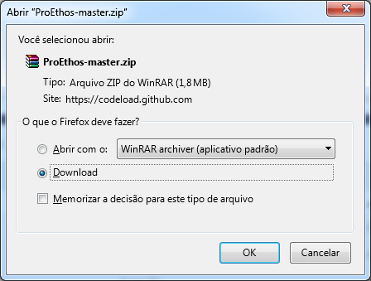
Figura 2 - Download do ProEthos em ZIP

Todo o conteúdo do arquivo deverá ser descompactado, recomenda-se o WinRar, e transmitido para o servidor Web que hospedará o sistema.
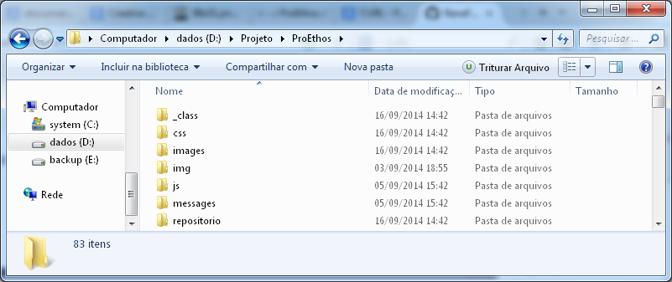
Figura 3 - Estrutura dos arquivos
Recomenda-se o envio dos arquivos por FTP, ou instalação do sistema diretamente pelo GitHub em servidores Linux.

Criar um banco de dados no servidor MySQL
Crie uma base de dados no servidor MySQL com o nome de proethos ou o nome que melhor se adaptar ao servidor instalados ou aos critérios de segurança da instituição, os dados baixo serão necessários para conexão:
Requisito | Valor (Exemplo)
Servidor | Localhost
Base de dados | Proethos
Usuário | sa_proethos
Senha | **********
Base de dados | MySQL

Este arquivo só será criado uma única vez, se houver qualquer alteração nos parâmetros do sistema, o arquivo de configuração deverá ser removido do sistema pelo administrador técnico do sistema por meio de FTP.
O arquivo de configuração é salvo dentro do subdiretório “_db”, localizado no diretório principal do sistema.

Ativação da conexão com o banco de dados
No primeiro acesso ao sistema são necessárias as configurações do arquivo de conexão com o banco de dados. Para isso ocorrer basta acessar o sistema em sua página de instalação em qualquer browser, ex: htttp://www.proethos.paho.org
Se não for localizado o arquivo “_db/db_proethos.php” o sistema redireciona para a área de configuração do sistema, apresentando a tela da figura 4.
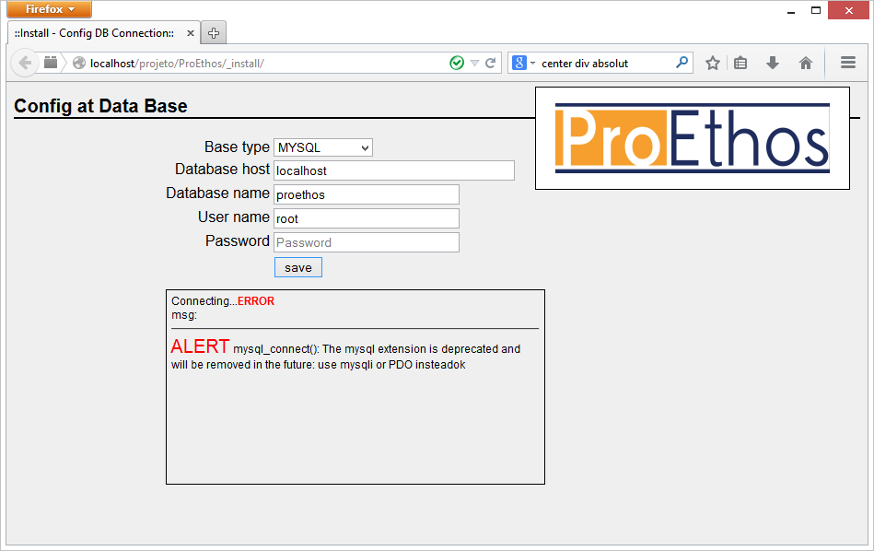
Figura 4 - Tela de configuração do arquivo DB

Nessa tela deve-se informar o tipo de banco de dados (Base Type), tendo como opções:
- MySQL para conectar ao banco de dados MySQL com o método mysql_connect(), comum na maioria dos servidores.
- MySQL(PDO) para acessar o banco de dados MySQL utilizando um driver com interface pelo PHP Data Objects (PDO), esta função é utilizada quando o servidor informar que o método mysql_connect() está obsoleto.
No campo Database host deve-se informar o IP ou nome do servidor do banco de dados, podendo ser utilizado “localhost” quando o banco de localiza do próprio servidor.
Os outros campos são referentes a conexão com o banco de dados, como o nome da base (Database name), usuário de conexão (User name) e a senha (Password). Em caso de erro, o sistema informa em uma caixa de texto abaixo as falhas. Se tudo estiver configurado corretamente, o arquivo db_proethos.php é criado automaticamente, informando a mensagem de sucesso.

Criação manual do arquivo de acesso ao banco de dados
Pode-se optar em criar o arquivo “_db/db_proethos.php” manualmente, caso exista problemas de permissão no diretório do usuário do apache, pode-se criar o arquivo com o conteúdo abaixo, também apresentado na tela de instalação, personalizado para cada servidor quando necessário. Deve-se salvar este arquivo no subdiretório “_db” com o nome “db_proethos.php”.
db_proethos.php
<?php
/* Data Base - Config */

$base='mysql'; /* ou mysqlPDO */
$base_host='localhost'; /* Nome do host */
$base_name='proethos'; /* Nome da base */
$base_user='root'; /* Usuário de acesso */
$base_pass='password'; /* Senha de acesso */

$ok = db_connect();
?>
Quadro 1 - Exemplo de arquivo de configuração db_proethos.php

Finalização da instalação
Ao finalizar e validar a configuração da conexão com o banco de dados, o sistema criar automaticamente as bases de dados e apresenta a tela com o sucesso da instalação.
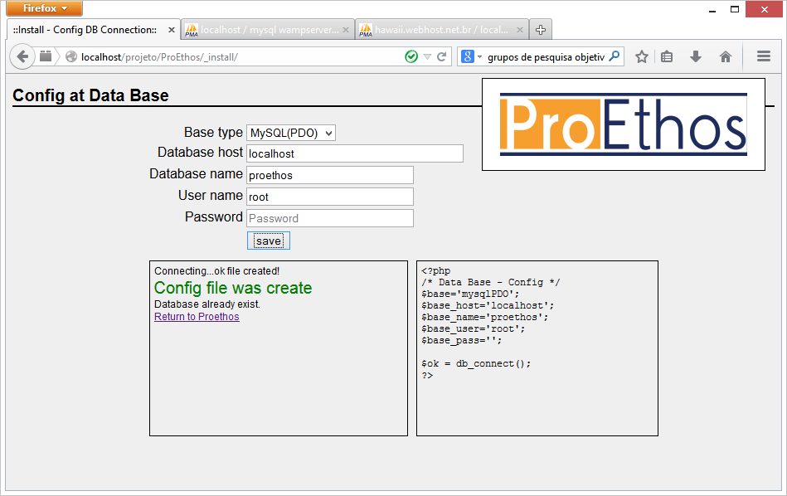
Figura 5 - Finalização da Instalação

Primeiro acesso ao sistema
Ao finalizar a instalação do sistema o sistema irá solicitar login e senha de acesso, na primeira conexão o login é “admin” e a senha “proethos”.

 | Usuário | admin
 | Senha | proethos
Quadro 2 - Login e senha de acesso
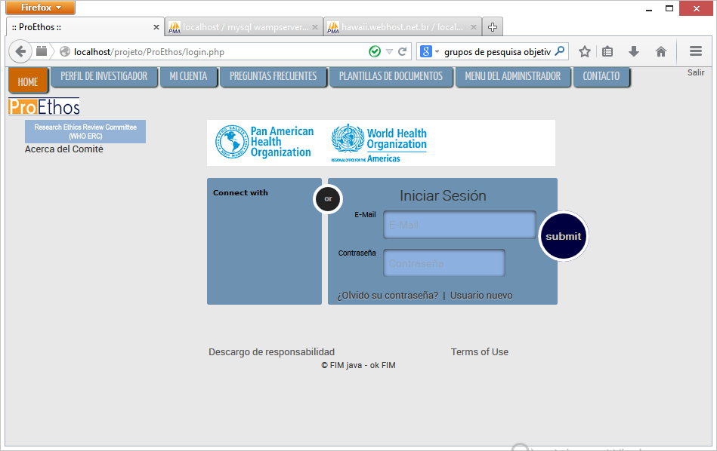
Figura 6 - Tela de login

Atualização do software (se necessário)
As atualizações podem ser realizadas diretamente no GitHub sem a perda de informações de arquivos e configurações.

Estrutura dos diretórios
root | Sub 1 | Sub 2 | Descrição da pasta
_class |  |  | Classes, objetos e métodos
_db |  |  | Arquivos de configuração da base
_documents |  |  | Documentos do Sistema (Manuais)
_include |  |  | Biblioteca do sistema
css |  |  | Estilo das páginas CSS
css | fontes |  | Fontes TTF, woff, eot e svg adicionais
images |  |  | Imagens do sistema
img |  |  | Icones do sistema
js |  |  | Arquivos do JavaScript
messages |  |  | Mensagens no diversos idiomas do sistema
repositorio |  |  | Pasta para os arquivos upload do sistema (*)
repositorio | layout |  | Pasta com os logos da instituição
repositório | 2014 | 06 | Pasta com arquivos do mês 6 de 2014 (*)
(*) Necessário privilégios de leitura e gravação para o usuário do apache
(**) Pastas criadas automaticamente quando na realização do upload

Para mais informações
renefgj@gmail.com – Rene F. Gabriel Junior

